В «Учебно-методическом центре по ГО и ЧС г. Москвы» Департамента ГОЧСиПБ прошёл информационно-методический семинар

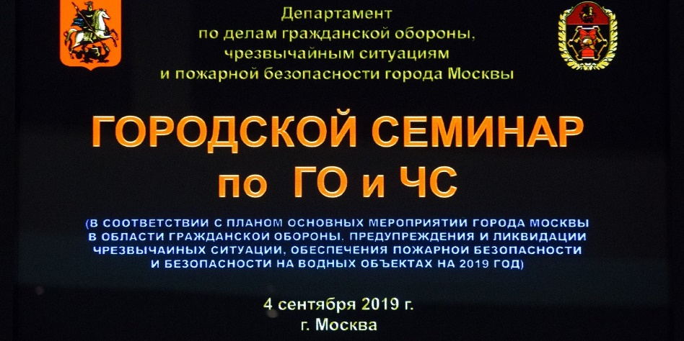
В учебно-методическом центре по ГО и ЧС г. Москвы, что находится на улице Живописной, 4 сентября состоялся городской информационно-методический семинар по ГО и ЧС. В работе семинара приняли участие руководители структурных подразделений Департамента ГОЧСиПБ, уполномоченные на решение задач по ГО и ЧС управ и организаций СВАО, сотрудники управления по СВАО Департамента ГОЧСиПБ.

В ходе работы семинара были рассмотрены вопросы о порядке проведения аварийно-спасательных и других неотложных работ при ликвидации чрезвычайных ситуаций техногенного характера, о возмещении расходов на подготовку и проведение мероприятий по гражданской обороне, организации работы по оповещению населения.

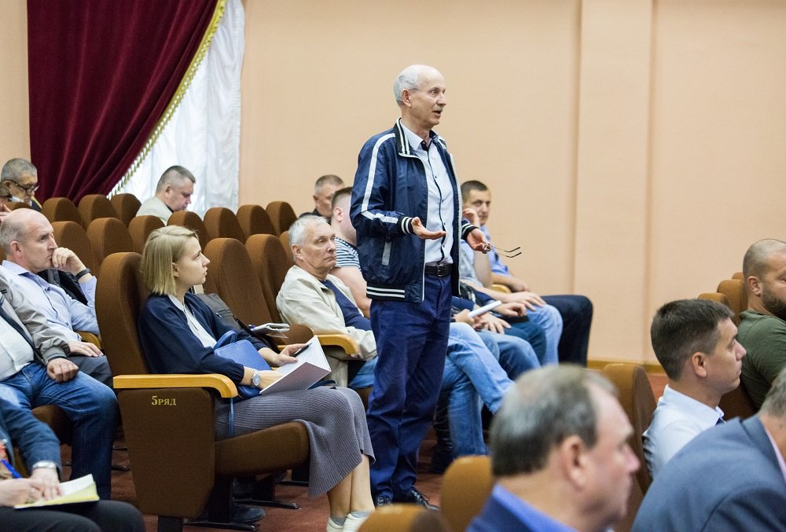
Советник Управления ГО Департамента ГОЧСиПБ Вадим Талызин рассказал собравшимся о содержании объектов гражданской обороны, их ремонте, организации обеспечения населения средствами индивидуальной защиты, о создании резервов материальных ресурсов на случай ЧС, о проведении комплекса противопожарных мероприятий. Откуда должно поступать финансирование. Назвал основные постановления правительства Москвы на которые нужно ориентироваться в своей работе.

В «Учебно-методическом центре по ГО и ЧС г. Москвы» Департамента ГОЧСиПБ прошёл информационно-методический семинар

Начальник службы применения пожарно-спасательных сил Департамента ГОЧСиПБ Александр Дергачёв в своём докладе осветил порядок проведения аварийно-спасательных и других неотложных работ при ликвидации чрезвычайных ситуаций техногенного характера. На примерах из жизни рассказал, как проводится разведка места ЧС, в тех или иных аварийных ситуациях, какие у прибывших спасателей и пожарных первоочередные действия, как взаимодействуют на месте аварии с представителями Управ, руководителями объектов, на которых произошло обрушение, или пожар. Как организовывается поиск и оказание помощи пострадавшим. Какие технические возможности сейчас имеются у спасателей.

В «Учебно-методическом центре по ГО и ЧС г. Москвы» Департамента ГОЧСиПБ прошёл информационно-методический семинар

В заключении своего выступления А. Дергачёв рассказал о сотрудничестве с зарубежными коллегами и совместных тренировках. Отметил, что за рубежом дают нашим пожарным и спасателям отличную оценку. Говорят, что только русские спасая людей работают без остановки, несмотря на нормы и распорядок дня. «Критерий оценки нашей работы один – спасать людей» - закончил своё выступление Александр Дергачев.

Следующий выступающий, старший преподаватель Учебно-методического центра СВАО Станислав Абнизов рассказал участникам об организации подготовки специалистов по гражданской обороне в окружных УМЦ.

«Одной из важнейших задач уполномоченного по ГО является обучение должностных лиц и работающего населения. Обученный человек знает, что делать в случае беды. Не обученный делает ошибки, что может привести к более тяжёлым последствиям» - сказал в конце выступления Станислав.

Семинар прошёл плодотворно. Хотим всем пожелать, чтобы никогда полученные здесь знания не пришлось применять на практике.

Теги: семинарДепартамент ГОЧСиПБ Москвы

